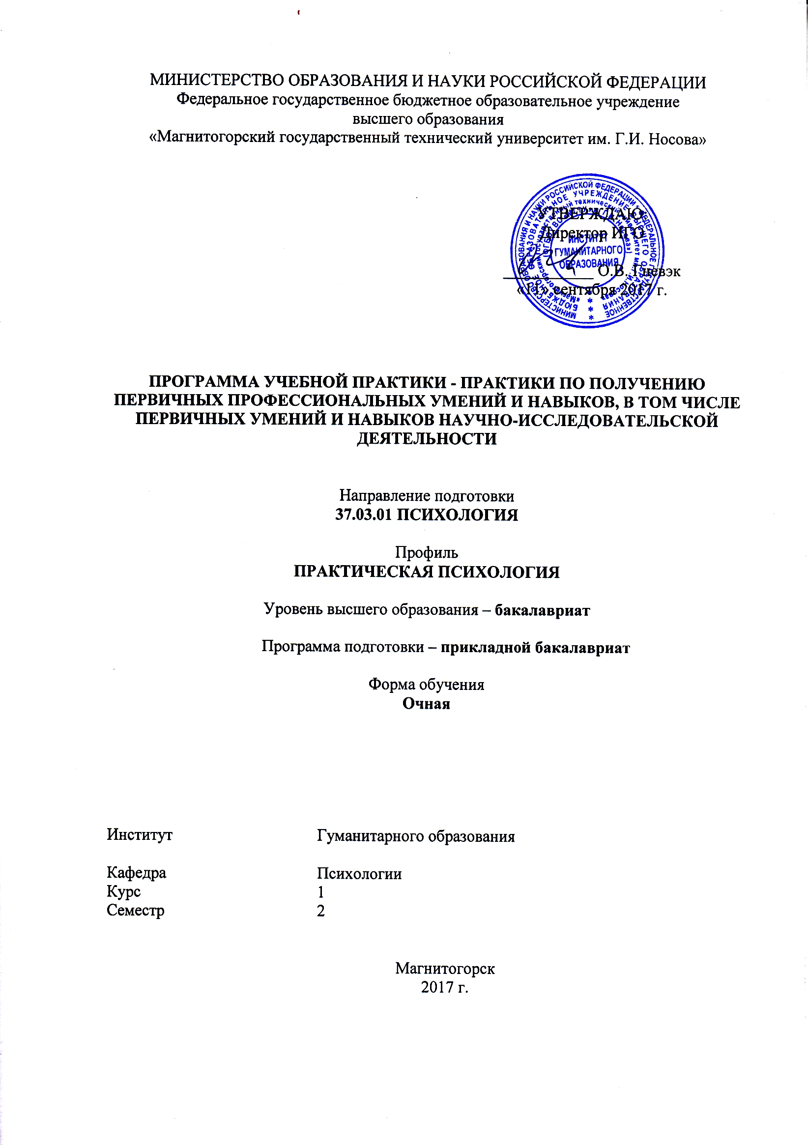
РП-046-Б2.В.01(У)-ИПСп-17-О-Учебная - практика по получению первичных профессиональных умений и навыков, в том числе первичных умений и навыков научно-исследовательской деятельности

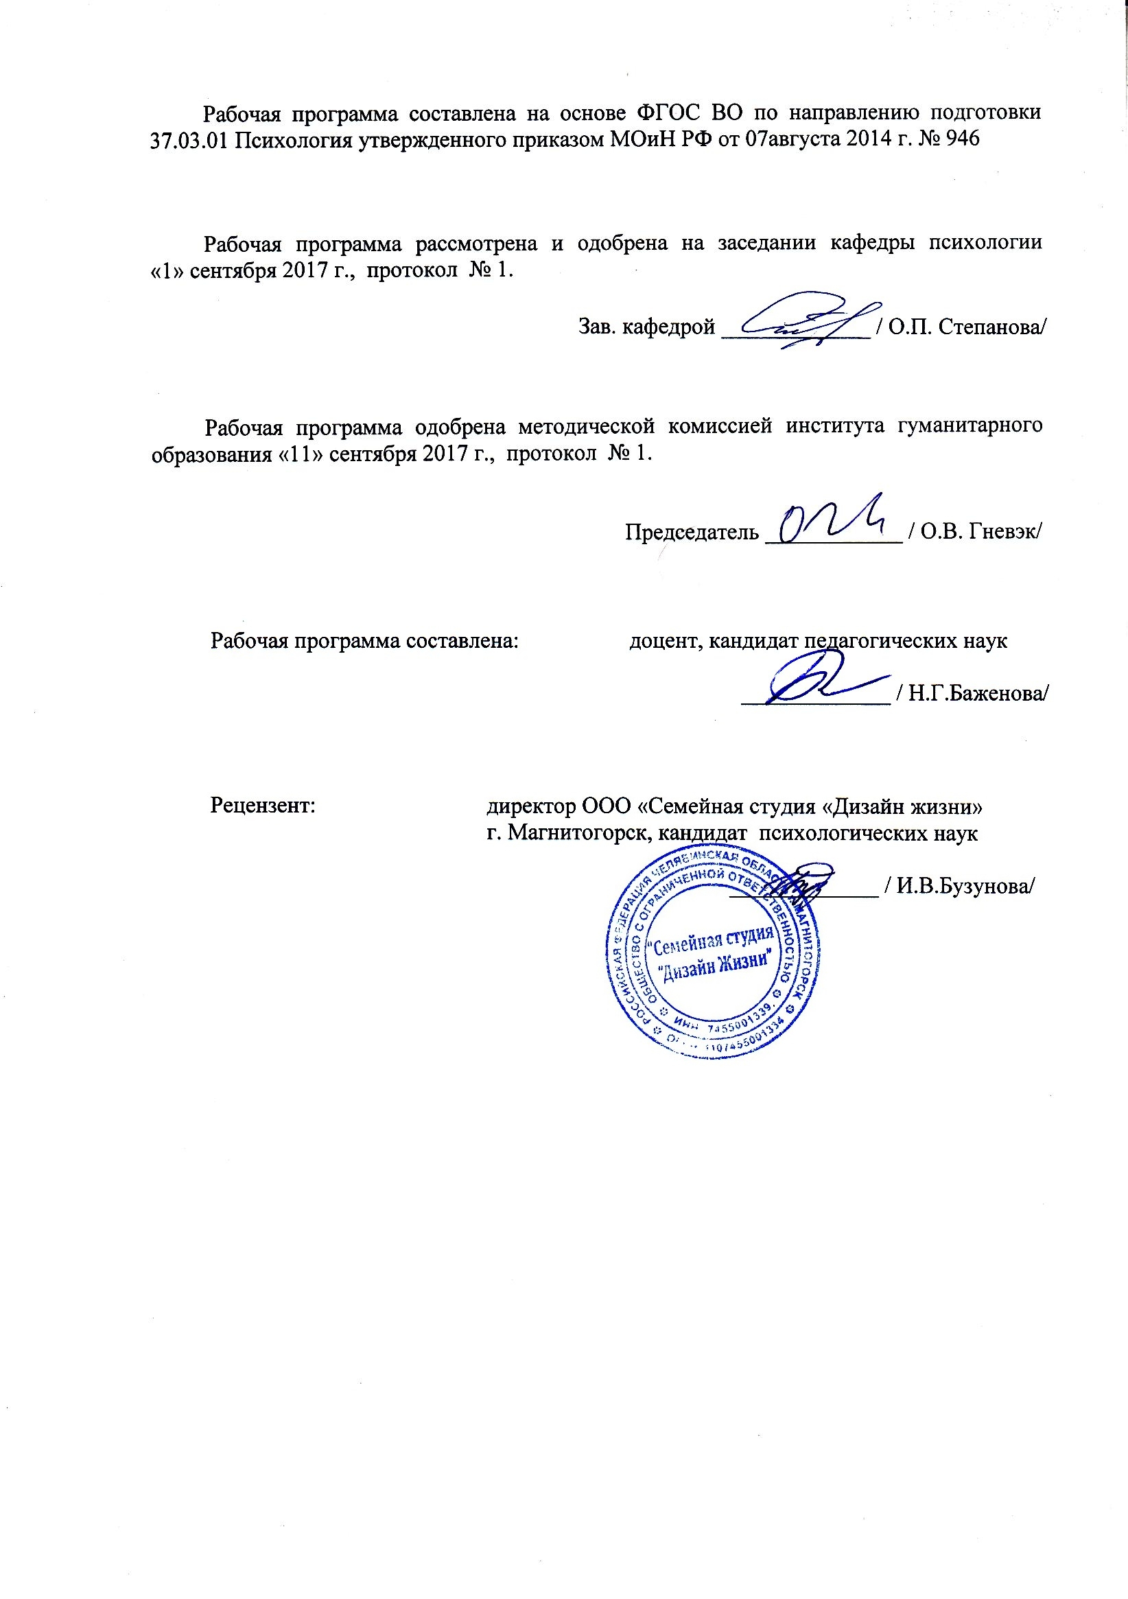
Составитель Баженова Н.Г.
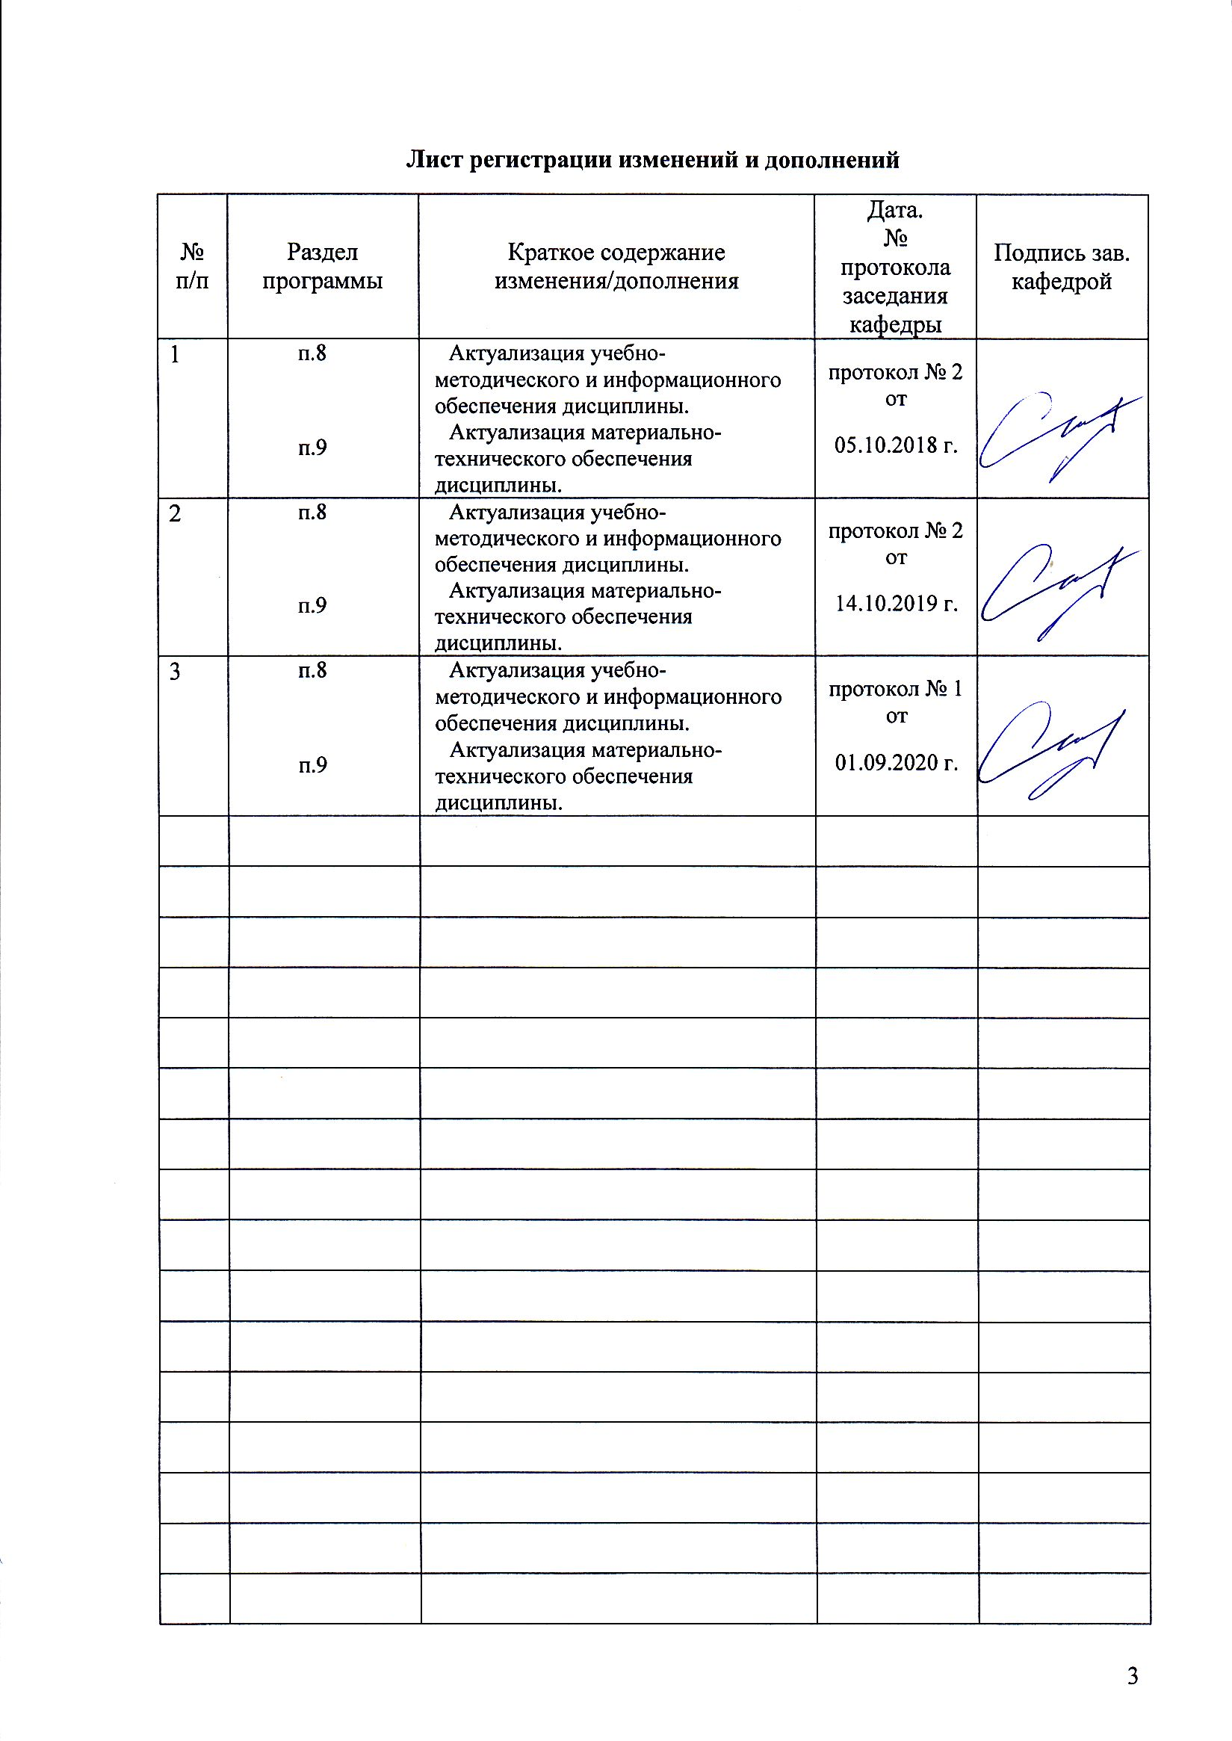

1 Цели Учебной - практики по получению первичных профессиональных умений и навыков, в том числе первичных умений и навыков научно-исследовательской деятельности
Целями учебной - практики по получению первичных профессиональных умений и навыков, в том числе первичных умений и навыков научно-исследовательской деятельности по направлению 37.03.01 Психология Профиль Практическая психология являются: формирование способности студента к отбору и применению психодиагностических методик, адекватных целям и контингенту респондентов с последующей математико-статистической обработкой данных и их интерпретацией; способности к выявлению специфики психического функционирования человека с учетом особенностей возрастных этапов и кризисов развития, его принадлежности к гендерной и профессиональной группам; способности к психологической диагностике, прогнозированию изменений и динамики уровня развития познавательной и мотивационно-волевой сферы, самосознания, психомоторики, способностей, характера, темперамента, функциональных состояний, личностных черт и акцентуаций в норме; способности к постановке профессиональных задач в области научно-исследовательской и практической деятельности; способности студента к реализации базовых процедур социализации индивида, профессиональной и образовательной деятельности, функционированию людей с ограниченными возможностями, в том числе и при различных заболеваниях.

2 Задачи Учебной - практики по получению первичных профессиональных умений и навыков, в том числе первичных умений и навыков научно-исследовательской деятельности
Задачами учебной - практики по получению первичных профессиональных умений и навыков, в том числе первичных умений и навыков научно-исследовательской деятельности по направлению 37.03.01 Психология Профиль Практическая психология являются:
- расширение представлений студентов о содержании и организации профессиональной деятельности психолога;
- овладение навыками стандартизированного психологического наблюдения;
- ознакомление со спецификой диагностической работы;
- развитие навыков профессиональной рефлексии;
- изучение нормативно-правового обеспечения работы психолога;
- знакомство с психологической документацией.
- овладение навыками составления диагностической программы по проблеме.

3 Место Учебной - практики по получению первичных профессиональных умений и навыков, в том числе первичных умений и навыков научно-исследовательской деятельности в структуре образовательной программы:
Для прохождения Учебной - практики по получению первичных профессиональных умений и навыков, в том числе первичных умений и навыков научно-исследовательской деятельности необходимы знания, умения и владения, сформированные в результате изучения дисциплин: Общая психология, Методология и методы психологического исследования, Введение в профессию.
При изучении дисциплины знания (умения, владения) формируются при параллельном изучении дисциплин: Общий психологический практикум, Психология личности, Экспериментальная психология, Анатомия и физиология центральной нервной системы.
Знания, умения и владения, полученные в процессе прохождении Учебной - практики по получению первичных профессиональных умений и навыков, в том числе первичных умений и навыков научно-исследовательской деятельности, будут необходимы для изучения дисциплин: Математические методы в психологии, Общий психологический практикум, Психодиагностика, Информационные технологии в психологии, Психология конфликта, Психология развития и возрастная психология, Социальная психология, Юридическая психология, Психология семьи и семейного консультирования, Пренатальная психология, Психология девиантного поведения, Основы сексологии, Психология полового диморфизма, Клиническая психология, Психофизиология, Дифференциальная психология, Психология мотивации поведения и деятельности, Специальная психология, Психология здоровья, Физиология высшей нервной деятельности и сенсорных систем, Педагогическая психология, Методы психотерапии, Специальная психология, Наркология, Производственная – преддипломная практика, Учебная - практика по получению первичных профессиональных умений и навыков по должности служащего, Подготовка к защите и защита выпускной квалификационной работы, Подготовка к сдаче и сдача государственного экзамена, Социальная перцепция.

4. Место проведения Учебной - практики по получению первичных профессиональных умений и навыков, в том числе первичных умений и навыков научно-исследовательской деятельности
Учебная - практика по получению первичных профессиональных умений и навыков, в том числе первичных умений и навыков научно-исследовательской деятельности проводится на базах:
- Муниципальное автономное общеобразовательное учреждение «Академический лицей» города Магнитогорска
- Муниципальное общеобразовательное учреждение «Магнитогорский городской многопрофильный лицей при Магнитогорском государственном техническом университете (МГТУ) им. Г.И. Носова»
- Муниципальное образовательное учреждение для детей-сирот и детей, оставшихся без попечения родителей "Школа-интернат для детей-сирот и детей, оставшихся без попечения родителей "Семья"
- Муниципальное образовательное учреждение для детей-сирот и детей, оставшихся без попечения родителей "Детский дом №1" г.Магнитогорска
- Муниципальное образовательное учреждение для детей-сирот и детей, оставшихся без попечения родителей "Специальная (коррекционная) школа-интернат №5 для детей-сирот и детей, оставшихся без попечения родителей, с ограниченными возможностями здоровья" г.Магнитогорска
- Муниципальное образовательное учреждение для детей-сирот и детей, оставшихся без попечения родителей "Детский дом №3" г.Магнитогорска
- Муниципальное учреждение социального обслуживания "Социально-реабилитационный центр для несовершеннолетних города Магнитогорска"
- Муниципальное учреждение дополнительного образования «Центр детского творчества Орджоникидзевского района» города Магнитогорска
- Муниципальное общеобразовательное учреждение «Средняя общеобразовательная школа № 31» города Магнитогорска
- Муниципальное общеобразовательное учреждение «Средняя общеобразовательная школа № 6» города Магнитогорска
- Муниципальное общеобразовательное учреждение «Средняя общеобразовательная школа № 25 при Магнитогорской Государственной консерватории» города Магнитогорска
- Муниципальное общеобразовательное учреждение «Средняя общеобразовательная школа № 48» города Магнитогорска
- Муниципальное общеобразовательное учреждение «Средняя общеобразовательная школа № 50» города Магнитогорска
- Муниципальное общеобразовательное учреждение «Гимназия № 53»
- Муниципальное общеобразовательное учреждение «Средняя общеобразовательная школа № 55» города Магнитогорска
- Муниципальное автономное общеобразовательное учреждение «Средняя общеобразовательная школа № 56 с углубленным изучением математики» города Магнитогорска
- Муниципальное автономное общеобразовательное учреждение «Начальная общеобразовательная школа № 1» города Магнитогорска
- Муниципальное общеобразовательное учреждение «Специальная (коррекционная) общеобразовательная школа № 24» города Магнитогорска
- Муниципальное дошкольное образовательное учреждение «Центр развития ребенка – Детский сад № 7» города Магнитогорска
- Муниципальное дошкольное образовательное учреждение «Детский сад № 8» города Магнитогорска
- Муниципальное дошкольное образовательное учреждение «Центр развития ребенка – детский сад № 17» города Магнитогорска
- Муниципальное дошкольное образовательное учреждение «Детский сад № 71 общеразвивающего вида» города Магнитогорска
- Муниципальное дошкольное образовательное учреждение «Центр развития ребенка – детский сад № 98» города Магнитогорска
- Медицинский центр «Линия жизни»;
- АНО пропаганды здорового образа жизни «Источник жизни»;
- МОУ для детей-сирот и детей, оставшихся без попечения родителей "Специальная (коррекционная) общеобразовательная школа-интернат № 5 для детей-сирот и детей, оставшихся без попечения родителей, с ограниченными возможностями здоровья"
- и др. образовательных организаций города Магнитогорска.
Способ проведения практики – стационарная.
Учебная практика осуществляется дискретно.

5 Компетенции обучающегося, формируемые в результате прохождения Учебной - практики по получению первичных профессиональных умений и навыков, в том числе первичных умений и навыков научно-исследовательской деятельности и планируемые результаты обучения
В результате прохождения Учебной - практики по получению первичных профессиональных умений и навыков, в том числе первичных умений и навыков научно-исследовательской деятельности у обучающего, должны быть сформированы следующие компетенции:

Структурный  элемент  компетенции | Планируемые результаты обучения
ПК-2 способностью к отбору и применению психодиагностических методик, адекватных целям, ситуации и контингенту респондентов с последующей математико-статистической обработкой данных и их интерпретацией
Знать | - способы подбора психодиагностических методик адекватных целям и контингенту респондентов;  - особенности интерпретации данных обработанных методами матстатистики.
Уметь | - самостоятельно отбирать психодиагностические методики, адекватные целям, ситуации и контингенту респондентов;  - обрабатывать данные исследования методами математической статистики.
Владеть | - навыком применения психодиагностических методик адекватных целям исследования и ситуации;  - способами оценивания качества психологической интерпретации данных, обработанных методами математической статистики.
ПК-4 способностью к выявлению специфики психического функционирования человека с учетом особенностей возрастных этапов, кризисов развития и факторов риска, его принадлежности к гендерной, этнической, профессиональной и другим социальным группам
Знать | - особенности возрастных этапов, кризисов развития личности;  - особенности гендерной, профессиональной, этнической принадлежности личности;  - основные современные психологические теории и концепции конфликтологии.
Уметь | - адекватно использовать психодиагностический материал для исследований с учетом возрастных этапов и кризисов личности;  - анализировать эффективное функционирование личности с учетом, гендера, этноса и профессии.
Владеть | - навыками применения адекватных методов по выявлению специфики функционирования личности ориентируясь на возраст и кризисы развития;  - навыком анализа результативности применения методов и технологий по выявлению эффективности психического функционирования личности с учетом его гендерной и профессиональной принадлежности.
ПК-5 способностью к психологической диагностике, прогнозированию изменений и динамики уровня развития познавательной и мотивационно-волевой сферы, самосознания, психомоторики, способностей, характера, темперамента, функциональных состояний, личностных черт и акцентуаций в норме и при психических отклонениях с целью гармонизации психического функционирования человека
Знать | - основные методы психологической диагностики используемые в психологии;  - динамику развития познавательной и мотивационно-волевой сферы, самосознания, психомоторики, способностей, характера, темперамента, функциональных состояний, личностных черт и акцентуаций в норме и при психических отклонениях.
Уметь | - применять психологическую диагностику для прогнозирования изменений в познавательной и мотивационно-волевой сферах, самосознании, психомоторике, способностях, характере, темпераменте, функциональных состояниях, личностных чертах и акцентуациях;  - дифференцировать норму и психические отклонения личности.
Владеть | - способами оценивания нормы и патологии по клиническим признакам;  - способностью осуществлять психологическую диагностику целью гармонизации психического функционирования человека.
ПК-6 способностью к постановке профессиональных задач в области научно-исследовательской и практической деятельности
Знать | - иметь представление по постановке профессиональных задач в области научно-исследовательской и практической деятельности психолога;  - особенности практической деятельности психолога.
Уметь | - адекватно использовать метод психологической диагностики в различных областях научно-исследовательской деятельности;  - ставить и решать профессиональные задачи в области научно-исследовательской и практической деятельности психолога.
Владеть | - способностью различать перспективные профессиональные задачи практической деятельности психолога о неперспективных;  - способностью формулировать профессиональные задачи в области научно-исследовательской деятельности психолога.
ПК-9 способностью к реализации базовых процедур анализа проблем человека, социализации индивида, профессиональной и образовательной деятельности, функционированию людей с ограниченными возможностями, в том числе и при различных заболеваниях
Знать | - основные определения и понятия психологии здоровья и социализации индивида;  - особенности профессиональной о образовательной деятельности людей с ОВЗ.
Уметь | - подбирать в зависимости от уровня психологического здоровья личности приемы и методы оказания психологической помощи личности и группе в процессе социализации;  - анализировать эффективность профессиональной и образовательной деятельности личности с различными заболеваниями;  - распознавать эффективные направления работы по социализации индивида с ОВЗ от неэффективных.
Владеть | - методами диагностики и коррекции процесса социализации индивида с ОВЗ;  - навыком подбора адекватных способов анализа материала, ориентированных на психологическую диагностику проблем лиц с различными заболеваниями.

6 Структура и содержание Учебной - практики по получению первичных профессиональных умений и навыков, в том числе первичных умений и навыков научно-исследовательской деятельности
Общая трудоемкость практики составляет __3_ зачетных единиц, _108__ акад. часов, в том числе:
– контактная работа _3,7__ акад. часов;
– в форме практической подготовки – 108 акад. Часов
– самостоятельная работа __104,3_ акад. часов.

№  п/п | Разделы (этапы) и содержание практики | Виды работ на практике,  включая самостоятельную работу студентов | Код и структурный элемент компетенции
I. | Подготовительный этап | 1. Познакомиться с программой практики, графиком ее проведения, с руководителем практики.  Решение всех организационных вопросов проведения практики. На собрании студенты знакомятся с программой практики и формами отчетности, получают задания и инструкции по их выполнению. | ПК-2,4,5,6,9 – зув
II. | Рабочий этап | 1. Составить план работы.  Разработать на весь период практики индивидуальный план работы. | ПК-2,4,5,6,9 – зув
II. | Рабочий этап | 2. Познакомиться с учреждением.  В беседе с представителями администрации учреждения выявить общие сведения об учреждении, его структуре, основных направлениях деятельности, составе специалистов в подразделениях учреждения.
II. | Рабочий этап | 3. Познакомиться с деятельностью специалистов в области психологии и квалификационными требованиями, предъявляемыми к ним.  В беседе с представителями администрации и специалистами, а также в процессе изучения нормативно-правовой базы деятельности в области психологии определить:  –должностные обязанности специалистов в данном учреждении;  – правовые основы организации труда специалиста.
II. | Рабочий этап | 4. Изучить особенности деятельности специалиста в области психологии в учреждении или организации.  Из беседы с представителями администрации учреждения:  – провести анализ личности клиента;  – изучить круг проблем клиента, решаемых специалистом в области психолого-педагогического образования.
II. | Рабочий этап | 5. Посетить несколько занятий с детьми в учреждении или консультаций, приёмов клиентов  Наблюдать взаимодействие специалиста и клиента, выявить характер взаимодействия и стиль общения.
II. | Рабочий этап | 6. Помогать специалисту в его повседневной работе. Выполнять конкретные поручения.
III. | Итоговый этап | 1. Обобщить результаты, полученные в ходе практики.  Обобщить полученные сведения о работе учреждения. Оформить и представить все отчетные материалы для контроля руководителю практики. | ПК-2,4,5,6,9 – зув
III. | Итоговый этап | 2. Подготовить творческое выступление на заключительную конференцию по практике.

7 Оценочные средства для проведения промежуточной аттестации по Учебной - практики по получению первичных профессиональных умений и навыков, в том числе первичных умений и навыков научно-исследовательской деятельности

Задание на практику:
Перечень вопросов, подлежащих изучению при прохождении учебной практики:
1. Изучить нормативные документы, регламентирующие деятельность практического психолога для решения профессиональных задач в области научно-исследовательской и практической деятельности.
2. Ознакомиться со спецификой работы практического психолога учреждения, особенностями реализации базовых процедур анализа проблем человека, социализации индивида, профессиональной и образовательной деятельности, функционированию людей с ограниченными возможностями, в том числе и при различных заболеваниях, функционирования человека с учетом особенностей возрастных этапов, кризисов развития и факторов риска, его принадлежности к гендерной, этнической, профессиональной и другим социальным группам и пр.
3. Подготовить методический материал для психологической диагностики изменений и динамики уровня развития познавательной и мотивационно-волевой сферы, самосознания, психомоторики, способностей, характера, темперамента, функциональных состояний, личностных черт и акцентуаций в норме и при психических отклонениях с целью гармонизации психического функционирования человека.
4. Подготовить отчетную документацию (письменный отчет) по итогам практики.

Содержание практики
Методическая работа
1. Ознакомление с психологическим кабинетом и функциями психолога.
2. Работа с нормативными документами, формами психодиагностических обследований и отчетности психолога в организации.
3. Участие в совещаниях и конференциях проводимых организацией.
4. Подготовка психодиагностического материала, наглядных пособий и др. инструмента для работы психолога по запросам администрации учреждения.
5. Ознакомление со спецификой работы данного учреждения или предприятия.
Учебная работа
1. Анализ деятельности психолога учреждения
2. Разработка и проведение лекции по психологии с учетом специфики организации.
Диагностическая работа
1. Проведение психологической диагностики личности.
2. Составление психологической характеристики коллектива.
Отчетная документация по Учебной - практики по получению первичных профессиональных умений и навыков, в том числе первичных умений и навыков научно-исследовательской деятельности
В процессе прохождения практики, студент заполняет дневник, в котором должна получить свое отражение вся работа студента-практиканта.
- Дневник должен заполняться ежедневно. Студент-практикант обязан иметь дневник всегда при себе во время работы на практике (образец оформления дневника практики см. Приложение 3).
- Индивидуальный план студента-практиканта, содержательная часть которого оформляется с психологом без руководителя практики от МГТУ (см. Приложение 6).
- Психологическая характеристика личности. Каждый практикант составляет психологическую характеристику на 7 респондентах для очной формы обучения и на 5 для очно-заочной и заочной. К данным характеристикам прилагаются протоколы, проведенного психодиагностического обследования.
- Характеристика на студента-практиканта от предприятия, заверенная печатью данного учреждения (см. Приложение 4).
- Самоотчет практиканта о проделанной работе. По окончанию практики, практикант на основании образца (см. Приложение 5) составляет самоотчет о всех видах проделанной работы.
- Приложения – бланки, протоколы и пр.
Для студентов, обучающихся на дневном отделении, необходимо приложить направление на практику, отмеченное в организации.
Для студентов заочной и форм обучения предоставить справку с места работы или ксерокопию трудовой книжки.
Отчет по данному виду практики должен составлять не менее 60 печатных листов и оформлен по требованиям МГТУ в брошюрованной или прошитой папке. Сроки сдачи отчетной документации руководителю практики см. СМК-0-ПВД-01-14
Вид аттестации по итогам практики – зачет с оценкой, который проводится в форме защиты отчета по практике на заключительной конференции по практике (доклад, выступление и др.).
Зачет с оценкой выставляется обучающемуся за подготовку и защиту отчета по практике.
Подготовка отчета выполняется обучающимся самостоятельно под руководством преподавателя. При написании отчета обучающийся должен показать свое умение работать с нормативным материалом и литературными источниками, а также возможность систематизировать и анализировать фактический материал и самостоятельно творчески его осмысливать.
Содержание отчета определяется индивидуальным заданием, выданным руководителем практики. В процессе написания отчета обучающийся должен разобраться в теоретических вопросах избранной темы, самостоятельно проанализировать практический материал, разобрать и обосновать практические предложения.
Готовый отчет сдается на проверку преподавателю не позднее 3-х дней после окончания практики. Преподаватель, проверив отчет, может возвратить его для доработки вместе с письменными замечаниями. Обучающийся должен устранить полученные замечания и публично защитить отчет.
Устное выступление и презентация на итоговой конференции.
Показатели и критерии оценивания:
– на оценку «отлично» (5 баллов) – обучающийся демонстрирует высокий уровень сформированности компетенций ПК-2,4,5,6,9, представляет отчет, в котором в полном объеме раскрыто содержание задания; текст излагается последовательно и логично с применением актуальных нормативных документов; в отчете дана всесторонняя оценка практического материала; используется творческий подход к решению проблемы; сформулированы экономически обоснованные выводы и предложения. Отчет соответствует предъявляемым требованиям к оформлению.
На публичной защите обучающийся демонстрирует системность и глубину знаний, полученных при прохождении практики; стилистически грамотно, логически правильно излагает ответы на вопросы; дает исчерпывающие ответы на дополнительные вопросы преподавателя; способен обобщить материал, сделать собственные выводы, выразить свое мнение, привести иллюстрирующие примеры.
– на оценку «хорошо» (4 балла) – обучающийся демонстрирует средний уровень сформированности компетенций ПК-2,4,5,6,9, представляет отчет, в котором содержание раскрыто достаточно полно, материал излагается с применением актуальных нормативных документов, основные положения хорошо проанализированы, имеются выводы и экономически обоснованные предложения. Отчет в основном соответствует предъявляемым требованиям к оформлению.
На публичной защите обучающийся демонстрирует достаточную полноту знаний в объеме программы практики, при наличии лишь несущественных неточностей в изложении содержания основных и дополнительных ответов; владеет необходимой для ответа терминологией; недостаточно полно раскрывает сущность вопроса; отсутствуют иллюстрирующие примеры, обобщающее мнение студента недостаточно четко выражено.
– на оценку «удовлетворительно» (3 балла) – обучающийся демонстрирует пороговый уровень сформированности компетенций ПК-2,4,5,6,9, представляет отчет, в котором содержание раскрыты слабо и в неполном объеме, выводы правильные, но предложения являются необоснованными. Материал излагается на основе неполного перечня нормативных документов. Имеются нарушения в оформлении отчета.
На публичной защите обучающийся демонстрирует недостаточно последовательные знания по вопросам программы практики; использует специальную терминологию, но допускает ошибки в определении основных понятий, которые затрудняется исправить самостоятельно; демонстрирует способность самостоятельно, но не глубоко, анализировать материал, раскрывает сущность решаемой проблемы только при наводящих вопросах преподавателя; отсутствуют иллюстрирующие примеры, отсутствуют выводы.
– на оценку «неудовлетворительно» (2 балла) – обучающийся демонстрирует знания не более 20% теоретического материала, представляет отчет, в котором содержание раскрыты слабо и в неполном объеме, выводы и предложения являются необоснованными. Материал излагается на основе неполного перечня нормативных документов. Имеются нарушения в оформлении отчета. Отчет с замечаниями преподавателя возвращается обучающемуся на доработку, и условно допускается до публичной защиты.
На публичной защите обучающийся демонстрирует фрагментарные знания в рамках программы практики; не владеет минимально необходимой терминологией; допускает грубые логические ошибки, отвечая на вопросы преподавателя, которые не может исправить самостоятельно.
– на оценку «неудовлетворительно» (1 балл) – обучающийся не может показать знания на уровне воспроизведения и объяснения информации, не может показать интеллектуальные навыки решения простых задач, представляет отчет, в котором очень слабо рассмотрены практические вопросы задания, применяются старые нормативные документы и отчетность. Отчет выполнен с нарушениями основных требований к оформлению. Отчет с замечаниями преподавателя возвращается обучающемуся на доработку, и не допускается до публичной защиты.

8 Учебно-методическое и информационное обеспечение Учебной - практики по получению первичных профессиональных умений и навыков, в том числе первичных умений и навыков научно-исследовательской деятельности

а) Основная литература:
1. Психологическая практика в вузе : практикум / [сост.: Н. Г. Баженова, Е. С. Шарыгина] ; МГТУ. - Магнитогорск : МГТУ, 2019. - 1 электрон. опт. диск (CD-ROM). - Загл. с титул. экрана. - URL: https://magtu.informsystema.ru/uploader/fileUpload?name=3802.pdf&show=dcatalogues/1/1529954/3802.pdf&view=true
2. Овсянникова, Е. А. Общая психология : учебное пособие / Е. А. Овсянникова ; МГТУ. - Магнитогорск : МГТУ, 2015. - 1 электрон. опт. диск (CD- ROM). - Загл. с титул. экрана. - URL: https://magtu.informsystema.ru/uploader/fileUpload?name=1432.pdf&show=dcatalogues/1/1123951/1432.pdf&view=true

б) Дополнительная литература:
1. Кузнецова Н. В. Производственная практика [Электронный ресурс] : учебное пособие / Н. В. Кузнецова, Ю. Г. Терентьева ; МГТУ. - Магнитогорск : МГТУ, 2016. - 1 электрон. опт. диск (CD-ROM). - Режим доступа: https://magtu.informsystema.ru/uploader/fileUpload?name=2305.pdf&show=dcatalogues/1/1129916/2305.pdf&view=true . - Макрообъект.
2. Сторожева Е. В. Теория и практика корпоративного управления [Электронный ресурс] : учебное пособие / Е. В. Сторожева, А. Н. Старков ; МГТУ. - Магнитогорск : МГТУ, 2016. - 1 электрон. опт. диск (CD-ROM). - Режим доступа: https://magtu.informsystema.ru/uploader/fileUpload?name=2763.pdf&show=dcatalogues/1/1132860/2763.pdf&view=true . - Макрообъект.

в) Методические указания:
- по подготовке отчетной документации по практике (Приложение 1-4)
- Самостоятельная работа студентов вуза : практикум / составители: Т. Г. Неретина, Н. Р. Уразаева, Е. М. Разумова, Т. Ф. Орехова ; Магнитогорский гос. технический ун-т им. Г. И. Носова. - Магнитогорск : МГТУ им. Г. И. Носова, 2019. - 1 CD-ROM. - Загл. с титул. экрана. - URL: https://magtu.informsystema.ru/uploader/fileUpload?name=3816.pdf&show=dcatalogues/1/1530261/3816.pdf&view=true (дата обращения: 18.10.2019). - Макрообъект. - Текст : электронный. - Сведения доступны также на CD-ROM.

г) Программное обеспечение и Интернет-ресурсы:

Наименование ПО |  |  | № договора |  | Срок действия лицензии
MS Windows 7 Professional (для классов) |  |  | Д-1227 от 08.10.2018  Д-757-17 от 27.06.2017 |  | 11.10.2021  27.07.2018
MS Office 2007 |  |  | № 135 от 17.09.2007 |  | бессрочно
FAR Manager |  |  | свободно распространяемое ПО |  | бессрочно
7Zip |  |  | свободно распространяемое |  | бессрочно
 | Профессиональные базы данных и информационные справочные системы
 |  | Название курса |  | Ссылка
 |  | Электронная база периодических изданий East View Information Services, ООО «ИВИС» |  | https://dlib.eastview.com/
 |  | Национальная информационно-аналитическая система – Российский индекс научного цитирования (РИНЦ) |  | URL: https://elibrary.ru/project_risc.asp
 |  | Поисковая система Академия Google (Google Scholar) |  | URL: https://scholar.google.ru/
 |  | Информационная система - Единое окно доступа к информационным ресурсам |  | URL: http://window.edu.ru/
 |  | Российская Государственная библиотека. Каталоги |  | https://www.rsl.ru/ru/4readers/catalogues/
 |  | Электронные ресурсы библиотеки МГТУ им. Г.И. Носова |  | http://magtu.ru:8085/marcweb2/Default.asp
 |  | Университетская информационная система РОССИЯ |  | https://uisrussia.msu.ru
 |  | Международная наукометрическая реферативная и полнотекстовая база данных научных изданий «Web of science» |  | http://webofscience.com
 |  | Международная реферативная и полнотекстовая справочная база данных научных изданий «Scopus» |  | http://scopus.com
 |  | Международная база полнотекстовых журналов Springer Journals |  | http://link.springer.com/
 |  | Международная коллекция научных протоколов по различным отраслям знаний Springer Protocols |  | http://www.springerprotocols.com/
 |  | Международная база справочных изданий по всем отраслям знаний SpringerReference |  | http://www.springer.com/references
 |  | Международная реферативная и полнотекстовая справочная база данных научных изданий «Springer Nature» |  | https://www.nature.com/siteindex

9 Материально-техническое обеспечение дисциплины (модуля)
Материально-техническое обеспечение дисциплины включает:

Тип и название аудитории | Оснащение аудитории
Учебные аудитории для проведения групповых и индивидуальных консультаций, текущего контроля и промежуточной аттестации | Доска, мультимедийный проектор, экран  Комплекс тестовых заданий для проведения промежуточных и рубежных контролей.
Помещения для самостоятельной работы обучающихся, читальные залы библиотеки | Персональные компьютеры с пакетом MS Office, выходом в Интернет и с доступом в электронную информационно-образовательную среду университета
Помещение для хранения и профилактического обслуживания учебного оборудования | Шкафы для хранения учебно-методической документации, учебного оборудования и учебно-наглядных пособий

Материально-техническое обеспечение (список баз практики указан в п.п.4.) позволяет в полном объеме реализовать цели и задачи Учебной - практики по получению первичных профессиональных умений и навыков, в том числе первичных умений и навыков научно-исследовательской деятельности и сформировать соответствующие компетенции.
Материально-техническое обеспечение баз практики позволяет в полном объеме реализовать цели и задачи практики и сформировать соответствующие компетенции.
Материально-техническое обеспечение Учебной - практики по получению первичных профессиональных умений и навыков, и навыков научной деятельности на всех базах включает:
Учебные аудитории для проведения групповых и индивидуальных консультаций, текущего контроля и промежуточной аттестации: Мультимедийные средства хранения, передачи и представления информации. Персональные компьютеры с пакетом MS Office, выходом в Интернет и с доступом в электронную информационно-образовательную среду университета
Помещения для самостоятельной работы обучающихся: Персональные компьютеры с пакетом MS Office, выходом в Интернет и с доступом в электронную информационно-образовательную среду университета

Приложение 1
Отчетная документация студентов по практике
Министерство науки и высшего образования Российской Федерации

Федеральное государственное бюджетное образовательное учреждение
высшего образования
«Магнитогорский государственный технический университет
им. Г.И. Носова»
(ФГБОУ ВО «МГТУ им. Г.И. Носова»)

Кафедра Психологии

ОТЧЕТ по УЧЕБНОЙ - практике по получению первичных профессиональных умений и навыков, в том числе первичных умений и навыков научно-исследовательской деятельности

Исполнитель: ____________________ студент ___1___ курса, группа ИПСп-17
(Ф.И.О.)

Руководитель практики: канд.пед.наук, доцент кафедры психологии Баженова Н.Г.

Период прохождения Учебной - практики по получению первичных профессиональных умений и навыков, в том числе первичных умений и навыков научно-исследовательской деятельности с 09.02.2019 по 14.06.2019 гг.

Работа защищена « » ____ 2019 г. с оценкой ____________ ____________
(оценка) (подпись)

Магнитогорск, 2019
Приложение 2
Министерство науки и высшего образования Российской Федерации

Федеральное государственное бюджетное образовательное учреждение
высшего образования
«Магнитогорский государственный технический университет
им. Г.И. Носова»
(ФГБОУ ВО «МГТУ им. Г.И. Носова»)

Кафедра Психологии

ЗАДАНИЕ НА УЧЕБНУЮ - практику по получению первичных профессиональных умений и навыков, в том числе первичных умений и навыков научно-исследовательской деятельности

Обучающемуся Кирдяновой Нине Николаевне группы ИПСп-17

1. Период практики: с 09.02.2019 по 14.06.2019 гг.
2. Место прохождения практики: согласно графику экскурсий

Задание на практику:

Перечень вопросов, подлежащих изучению при прохождении учебной практики:
1. Изучить нормативные документы, регламентирующие деятельность практического психолога для решения профессиональных задач в области научно-исследовательской и практической деятельности.
2. Ознакомиться со спецификой работы практического психолога учреждения, особенностями реализации базовых процедур анализа проблем человека, социализации индивида, профессиональной и образовательной деятельности, функционированию людей с ограниченными возможностями, в том числе и при различных заболеваниях, функционирования человека с учетом особенностей возрастных этапов, кризисов развития и факторов риска, его принадлежности к гендерной, этнической, профессиональной и другим социальным группам и пр.
3. Подготовить методический материал для психологической диагностики изменений и динамики уровня развития познавательной и мотивационно-волевой сферы, самосознания, психомоторики, способностей, характера, темперамента, функциональных состояний, личностных черт и акцентуаций в норме и при психических отклонениях с целью гармонизации психического функционирования человека.
4. Подготовить отчетную документацию (письменный отчет) по итогам практики.

Руководитель практики
от МГТУ им. Г.И. Носова _________________ /Баженова Н.Г._/
^{(подпись)} ^{(расшифровка)}

Дата выдачи 09.02.2019.

Приложение 3

Оформление дневника (пример)

Дата | Вид работы | Анализ проделанной работы

Приложение 4

План характеристики – оценки студента-практиканта

1. Краткие сведения о практику и сроки работы в образовательном учреждении.
2. Уровень реализации студентом учебных, воспитательных и исследовательских задач в соответствии с программой практики.
3. Исследовательская работа: ознакомление студента с важнейшими видами и средствами практической психолого-педагогической и социально-педагогической деятельности с детьми, подростками и семьями.
4. Творческий подход студента к выполнению программы практики: поиск оригинальных приемов, форм, методов работы с детьми и учебным коллективом; при подготовке исследовательских заданий.
5. Уровень знаний об основных психолого-педагогических проблемах, возникающих в процессе оказания профессиональной помощи. Положительное и недостатки в работе.
6. Какими практическими навыками овладел студент в различных видах психолого-педагогической работы с ребенком, подростком и семьей
7. В чем проявилось профессиональное и личностное развитие студента в ходе практики?
8. Ваши предложения по улучшению результативности практики

Оценка за практику (отлично, хорошо, удовлетворительно)

М.п. дата__________
Подписи:
Директор ________________
Психолог ___________________

Приложение 5

Самоотчет студента о проделанной работе

- ФИО студента-практиканта
- Место прохождения практики
- Сроки прохождения практики
- Уровень реализации учебных, воспитательских и исследовательских задач в соответствии с программой практики
- Кто были респондентами
- Какие методы и формы работы были использованы
- Уровень знаний об основных психологических проблемах, возникающих в процессе оказания профессиональной помощи.
- Достоинства в своей практической работе
- Недостатки в своей практической работе
- Какие трудности испытывали в процессе прохождения практики
- Какими практическими навыками овладели в ходе практики
- Пожелания к организации практики

Приложение 6

Индивидуальный план студента-практиканта

Каждый студент под руководством руководителя практики и психолога организации составляет индивидуальный план работы на период практики

№ п.п. | Дата проведения | Форма и содержание работы | Сроки | Выполнение

Подпись психолога и руководителя практики

Индивидуальный план
Индивидуальный план работы составляется студентом совместно с руководителем и/или специалистом, непосредственно курирующим студента в ходе практики, в самом начале практики. В нем необходимо отразить все виды работ и мероприятия, которые должен провести студент, с указанием сроков.
Содержание работы в каждом разделе определяется программой практики, на основании которой студент подбирает те формы работы, которые он обязан и может провести в данном учреждении. Для выполнения намеченных заданий студенту необходимо продумать организационную, подготовительную, текущую и индивидуальную работу, которая в плане-графике не отражается. Поэтому на каждую неделю студент составляет конкретный недельный план. В нем отражается то, что необходимо сделать для реализации заданий практики, а также текущие дела, которые не вошли в план-график. Недельный план работы пишется в дневнике в начале каждой недели.
Выполнение заданий:
1. Привести в отчете содержание беседы с администрацией о структуре, основных направлениях деятельности, составе специалистов, их обязанностях, о проблемах учреждения.
2. Зафиксировать в отчете общие сведения:
- об особенностях работы специалистов в области психолого-педагогического образования;
- о наличии должностных инструкций;
- общие сведения о детях (клиентах), с которыми работает специалист, их индивидуальных особенностях и проблемах.
3. Познакомиться с квалификационными требованиями, предъявляемыми к специалисту в РФ.
4. Привести в перечень документов, на основе которых работает специалист.
5. Посетить несколько занятий или консультаций, приёмов клиентов и зафиксировать в дневнике протокол занятия с ребенком (клиентом), на основе которых сделать выводы о характере взаимодействия и стиле общения и подборе методов работы с учетом общих, специфических (при разных типах нарушений) закономерностей и индивидуальных особенностей психического и психофизиологического развития.
6.В свободной форме изложить в дневнике впечатления от практики (см. план отзыва).

Приложение 7

Примерная схема отзыва руководителя практики
в учреждении
- Мотивация студента (интерес к практической деятельности и желание студента, интерес к работе данного учреждения и др.).
- Активность студента (отношение студента к практике, соблюдение этических норм и др.).
- Индивидуальные особенности студента (уверенность, открытость, готовность обсуждать возникающие проблемы, стиль общения с клиентом и коллегами, готовность оказать необходимую помощь и др.).
- Достижение студентом целей и выполнение задач практики.
- Уровень сформированности общекультурных и профессиональных компетенций.
- Уровень профессионального самосознания студента (четкое и зрелое определение своей профессиональной роли).
- Организация студентом своего рабочего дня.
- Качество выполнения студентом заданий.
- Практическая помощь клиентам, оказанная студентом во время практики.
- Практическая помощь коллегам, оказанная студентом во время практики.
- Проблемы, возникшие в ходе практики (обозначьте их, нужна ли помощь со стороны вуза (кафедры) Вам как руководителю практики).
- Ваши предложения по улучшению организации практики.
- Рекомендуемая оценка за практику.

